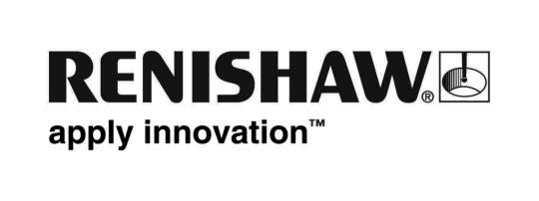
Actualités Renishaw

Puissante suite logicielle avec outils haute performance de mesure et d'analyse de pales

Renishaw met en vedette une famille en pleine expension qui regroupe des produits matériels et logiciels haute performance pour machines à mesurer tridimensionnelles. Ces produits ont été conçus spécialement pour faciliter la mesure et la fabrication de pales d'aéronefs.

Tous ces produits viennent compléter le système de mesure 5 axes REVO® plusieurs fois primé. Ils comprennent le logiciel APEXBlade™ pour planifier les mesures par balayage de la tete REVO et sa programmation DMIS, MODUS™ pour le calcul de caractéristiques aérodynamiques, l'analyse de profils aérodynamiques, l'édition de rapports graphiques de profils de section de pale, et SurfitBlade™ pour faciliter la rétro-ingénierie de la surface de la pale.

Autrefois, les pales étaient toujours mesurées en sections en raison des limites qu'imposaient les techniques de mesure. La nouvelle famille de produits Renishaw permet désormais d'inspecter l'ensemble de la pale d'une manière rapide et précise en permettant l'analyse d'un nombre illimité de sections ou d'une surface complète sur la base de données de palpage à contact de haute précision.

APEXBlade est un progiciel conçu pour une génération rapide de programmes sans collision qui pilotent des balayages complexes sur le système REVO afin de collecter des nuages de points sur toute la surface de la pale. Le modèle CAO est importé dans l'environnement MMT REVO virtuel avant la production automatique du plan de mesure. Les scans transversaux et longitudinaux sont pris en charge et chaque balayage peut être fractionné, ce qui est pratique pour les bords dont la position réelle différe fortement de la position CAO nominale. Une fois l'utilisateur satisfait du programme, un fichier DMIS est généré pour être exécuté dans le logiciel de métrologie MODUS de Renishaw.

Un avantage principal de la nouvelle approche Renishaw des mesures de pale est qu'un nuage de points en centre bille est produit sur l'ensemble de la pale et du pied de pale. La fonctionnalité MPCS (sectionnement de nuage de points MODUS) permet alors de construire des sections "sur la surface" de la pale par l'intersection du nuage de points saisi avec un plan. Ceci peut être réalisé au moment-même de la mesure, ou bien ultérieurement si d'autres sections sont nécessaires en des endroits différents, sans qu'il soit nécessaire de remesurer la pale.

Le module aérodynamique MODUS permet alors à l'utilisateur d'utiliser les sections de profil nominal du modèle de CAO et les sections réelles du MPCS pour analyser les déviations de chaque section et de produire des rapports de profil de pale et des caractéristiques aérodynamiques. MODUS propose des outils complets pour l'édition de rapport graphique. Les résultats de mesure de profil – entièrement intégrés à tous les autres rapports de mesure d'entité – peuvent être exportés au format pdf.

Pour les utilisateurs ayant besoin d'une fonctionnalité de rétro-ingénierie, Renishaw propose le logiciel SurfitBlade. Une application hors ligne qui génère une surface NURBS (B-splines rationnelles non uniformes) de la pale mesurée utilisable dans des processus en aval tels que simulation de la dynamique des fluides et d'analyse d'éléments finis. Elle permet aussi d'établir une géométrie moyenne de pale à partir d'une série de résultats de pales.

En résumé, la suite logicielle Renishaw de contrôle aérodynamique propose une production automatique du programme MMT, une collecte rapide et très précise de données avec REVO et des outils très complets pour analyser des sections transversales de pale ou toute la surface de la pale.

-FIN-

